Divoký odsun Němců z Brna v květnu 1945

**Anotace**

Pracovní list je zaměřen na banalizaci násilí a dalších problémů spojených s divokým odsunem německého obyvatelstva. Obsahuje ukázky z dobového českého tisku, které tuto banalizaci ukazují. Ukázky mají sloužit ke komparaci s pamětnickými výpověďmi, která jsou obsaženy ve dvou videoukázkách z filmu Za svobodné Brno. Srovnání novinových článků se vzpomínkami brněnské Němky Marie Schrimpel ve videoukázkách by měly ilustrovat rozpor mezi tím, jak byl divoký odsun prezentován v českém tisku a jak ho vnímala jeho přímá účastnice Marie Schrimpel.

**Cílová skupina**

střední škola

**Vzdělávací cíl**

Problematizace divoké fáze odsunu německého obyvatelstva z Československa

Informační analýza dobového tisku

Komparace informací z tisku a pamětnického vyprávění ve videoukázce

**Rozvíjené kompetence a gramotnosti**

Čtenářská a pisatelská gramotnost

Kompetence k řešení problémů

**Pomůcky a další zdroje**

Nejsou třeba

**Celková časová náročnost**

40 min

**Postup výuky**

Žáci se rozdělí do dvojic, v nichž budou na pracovním listu pracovat.

Podívají se na videoukázky a zodpoví otázky **v první části** pracovního listu, která je zaměřená na důvody divokého odsunu v Brně, na podmínky, v nichž Němci trávili první dny odsunu, a především na pamětnickou perspektivu člena Národní bezpečnostní stráže a brněnské Němky, která byla v květnu 1945 vyhnána z Brna. V závěru této části by měli obě pamětnické výpovědi porovnat, a poukázat na jejich odlišnosti. (15 min)

**Druhá část** je zaměřena na analýzu novinových článků. (15 min)

**Ve třetí části** žáci porovnají obsah videoukázek s ukázkami z dobového tisku a zodpoví připravené otázky (10 min).

Žáci by si při řešení úkolů měli uvědomit, že divoká fáze odsunu Němců z Československa je problematická doba českých dějin a že může být obtížné zorientovat se v událostech, prožitcích historických aktérů a reflexi těchto událostí v dobových médiích. Připravené materiály by jim měly pomoci si tuto skutečnost uvědomit a „osahat“ v praxi. Situaci by jim mělo usnadnit i to, že budou pracovat ve dvojicích, vzniklé nejasnosti mohou probrat se spolužákem nebo spolužačkou ve dvojici.

[Počátek divokého odsunu Němců v Brně 30. 5. 1945](https://edu.ceskatelevize.cz/video/18049-prubeh-a-nasledky-divokeho-odsunu-nemcu-v-brne-30-5-1945)



P[růběh a následky divokého odsunu v Brně 30. 5. 1945](https://edu.ceskatelevize.cz/video/17815-pocatek-divokeho-odsunu-nemcu-v-brne-30-5-1945)



1. Přečtěte si následující otázky a odpovězte na ně na základě informací, které získáte z videoukázek.

* Proč museli odejít Němci z Brna?

…………………………………………………………………………………………………………………………………………………………………………………………………………………………………………………………………………………………………………………………………………………………………………………………………………………………………………………………………………

* Kam Němci z Brna odešli? V jakých podmínkách byli ubytováni? S jakými problémy se potýkali?

…………………………………………………………………………………………………………………………………………………………………………………………………………………………………………………………………………………………………………………………………………………………………………………………………………………………………………………………………………

* Jak probíhal odsun podle brněnské Němky Marie Schrimpel?

………………………………………………………………………………………………………………………………………………………………………………………………………………………………………………………………………………………………………………………………………………………

* Jak odsun probíhal podle člena Národní bezpečností stráže Radovana Poděla?

………………………………………………………………………………………………………………………………………………………………………………………………………………………………………………………………………………………………………………………………………………………

* V čem se výpovědi pamětníků liší?

…………………………………………………………………………………………………………………………………………………………………………………………………………………………………………………………………………………………………………………………………………………………………………………………………………………………………………………………………………

1. Přečtěte si následující ukázky a porovnejte je s informacemi, které jste dozvěděli při sledování videoukázek.

* Zaměřte se nejdříve na titulky článků. Jak v jejich podání divoký odsun Němců vyznívá?
* V textech vyznačte faktické informace: kdo musel z Brna odejít? Co si mohl vzít s sebou?

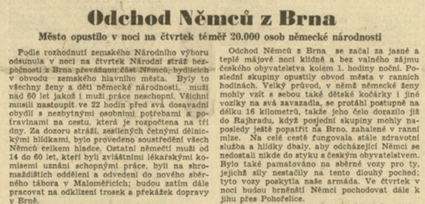........................................

**……………………………**

**……………………………**

**……………………………**

**…………………………..**

Zdroj: Slovo národa, kráceno, 1. 6. 1945

Obsah obrázku text, noviny, papír, Novinový papír

Obsah vygenerovaný umělou inteligencí může být nesprávný.……………………………..

……………………………..

……………………………..

……………………………..

……………………………..

……………………………..

Zdroj: Čin, kráceno, 1. 6. 1945

* Jak články líčí průběh odsunu německého obyvatelstva?

…………………………………………………………………………………………………………………………………………………………………………………………………………………………………………………………………………………………………………………………………………………………………………………………………………………………………………………………………………

* Byla podle článků zajištěna péče (a jaká) pro osoby účastnící se pochodu?

……………………………………………………………………………………………………………………………………………………………………………………………………………………………………

1. Nyní porovnejte vyprávění pamětnice Marie Schrimpel a další informace obsažené v obou videoukázkách s tím, jak o divokém odsunu Němců informují ukázky z novinových článků.

* Kde je podle vás největší rozpor?
* Proč novinové články vyzdvihují poklidný průběh události?

…………………………………………………………………………………………………………………………………………………………………………………………………………………………………………………………………………………………………………………………………………………………………………………………………………………………………………………………………………

Co jsem se touto aktivitou naučil(a):

………………………………………………………………………………………………………………………………………………………………………………………………………………………………………………………………………………………………………………………………………………………………………

Bonusový materiál

Níže jsou k dispozici ještě další ukázky z dobového tisku, které je možné využít.

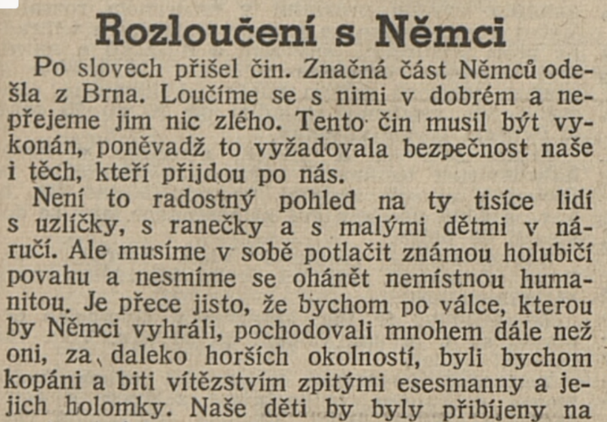………………………………………………………….

………………………………………………………….

………………………………………………………….

………………………………………………………….

………………………………………………………….



Zdroj: Čin, kráceno, 1. 6. 1945

Obsah obrázku text, noviny, dopis, papír

Obsah vygenerovaný umělou inteligencí může být nesprávný.…………………………………………………………

…………………………………………………………

…………………………………………………………

………………………………………………………….

Zdroj: Rovnost, 1. 6. 1945



Obsah obrázku text, dopis, papír, Písmo

Obsah vygenerovaný umělou inteligencí může být nesprávný.…………………………………………………………

…………………………………………………………

…………………………………………………………

…………………………………………………………

Zdroj: Slovo národa, 1. 6. 1945

Autor: Kateřina Sixtová  
Toto dílo je licencováno pod licencí Creative Commons [CC BY-NC 4.0]. Licenční podmínky navštivte na adrese [https://creativecommons.org/choose/?lang=cs].